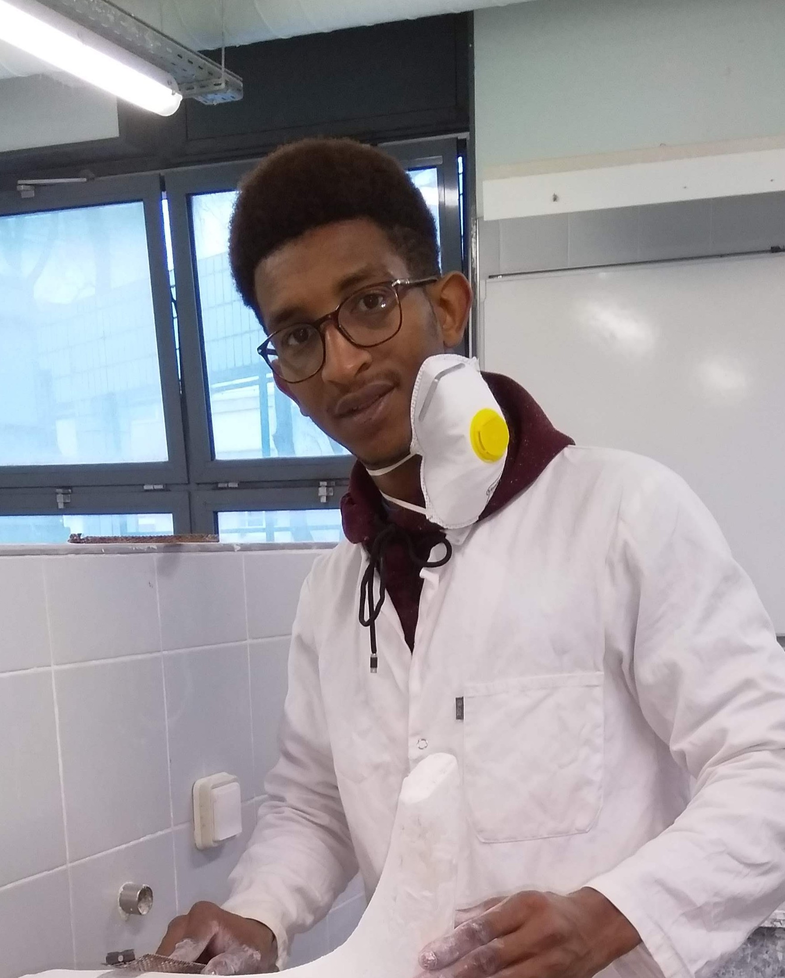 |  | DIALLO MAMADOU SALIOU  Orthoprothésiste
Profil  Je suis un professionnel responsable qui est investi et méticuleux dans mon travail  Contact  TÉLÉPHONE :  07 49 93 93 03  SITE WEB :  Emplacement du site web  E-MAIL :  msdiallo20022002@gmail.com  Loisirs  Musique  Dance hiphop  Cinéma  Animateur |  | FORMATION  ▪ 2019–2021 : CAP Prothésiste en cours  PARCOURS PROFESSIONNEL  ▪ 2016 : Stage en Plomberie, trois semaines, en Guinée  ▪ 2016 : Stage en Boulangerie, trois mois, en Guinée  ▪ 2020 : 30h de bénévolat au sein de l’association CRL10, 75010  ▪ Décembre 2020 : Stage orthoprothésiste, la Garrigue (92)  COMPÉTENCES

